|  |
| --- |
| 5.1 delavnica: |
| Inkluzija je več kot le zapisano pravilo |

namen delavnice

* Izmenjati razmisleke o inkluzivni praksi.
* Spoznati didaktične možnosti za zagotavljanje personaliziranega učenja pri pouku.

potek delavnice

* Oglejte si video *Osem ugotovitev Johna Hattieja.*
* Udeleženci **vsak zase zapišite, kaj vam pomeni inkluzija**, in zapise delite s kolegom v paru (5 minut).
* V paru ob zapisih *Inkluzija je …* razmislite, **kaj bi svojim zapisom lahko še dodali** (5 minut).

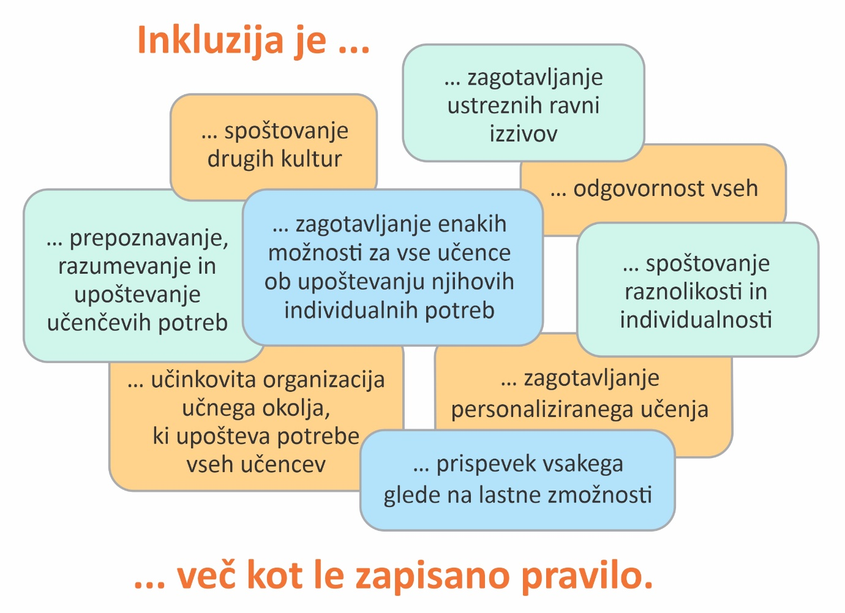

* Udeleženci vsak zase v mislih **izberite katerega koli učenca, ki ga poučujete** (ni mišljeno, da bi izbrali npr. nadarjenega učenca, učenca s posebnimi potrebami itd.), in v gradivu Učenec v središču mojega načrtovanja **dokončajte čim več povedi** (5 minut).

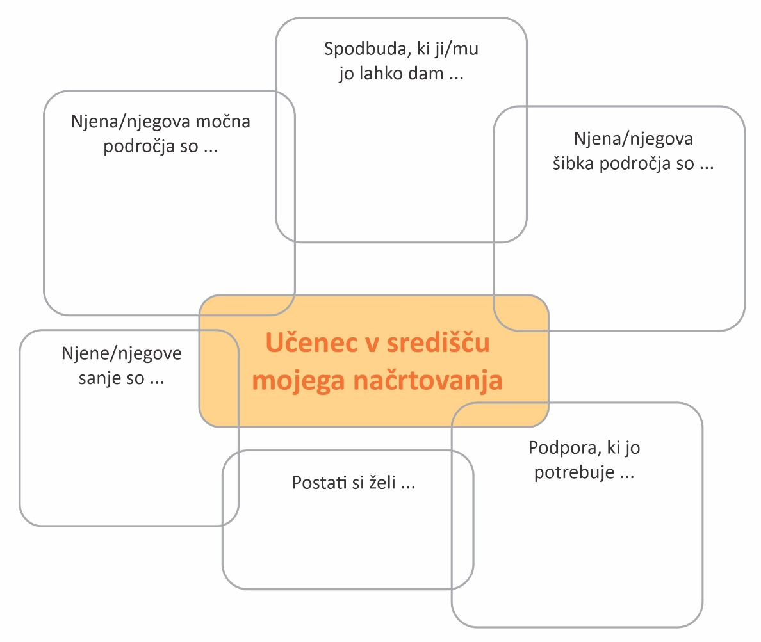

* S kolegom poglejta svoje zapise in razmislita, **kako načrtovati pouk, ki v središče postavlja učenca, ki ste ga izbrali in za katerega ste ugotovili, da ga zelo dobro ali pa sploh ne poznate.**
* Pri tem vam je lahko v pomoč **razmislek ene od učiteljic** v nadaljevanju. Preberite zapis in se v parih pogovorite o opisanem pristopu (5 minut).

|  |
| --- |
| *»Ko sem poučevala manjše število učencev na podružnični šoli, sem vse učence zelo dobro poznala in jim pouk lažje prilagajala. Danes pa se tedensko srečujem s 280 učenci in včasih ne poznam niti njihovih imen. Zato si zastavljam vprašanje, kako načrtovati pouk, ki v središče postavlja vsakega učenca?*  *Takšno načrtovanje mi omogoča personalizacija, v okviru katere učence spodbudim, da sami postavijo osebne cilje glede na namene učenja, iščejo področja, ki jih še posebej zanimajo, ob moji pomoči in/ali sošolcev oblikujejo kriterije uspešnosti, razmislijo, kako bodo pokazali naučeno, kako se bodo naloge lotili – sami ali v paru/skupini.« (Učiteljica)* |

* S kolegom **poglejta eno izmed učnih priprav**, ki sta jih prinesla na srečanje, in odgovorita na spodnja vprašanja (15 minut).

VPRAŠANJA:

* 1. *Kaj ste želeli, da bi se učenci v danem učnem sklopu naučili?*
  2. *Kako ste organizirali učenje?*
  3. *Kako veste, v kolikšni meri so posamezni učenci dosegli zastavljene cilje?*
* S kolegom razmislita in se pogovorita o tem, **kako bi lahko naredila učenje bolj personalizirano** – prilagojeno učenčevim individualnim posebnostim, potrebam, željam in nagnjenjem – ter kakšno vlogo ima pri tem načrtovanje (10 minut).
* Moderator delavnice naključno izbere nekaj učiteljev, ki z vsemi delijo svoje razmisleke o inkluziji in spremembah, ki bi pouk naredile bolj personaliziran (10 minut).